Полное описание проекта
П О Э З О О

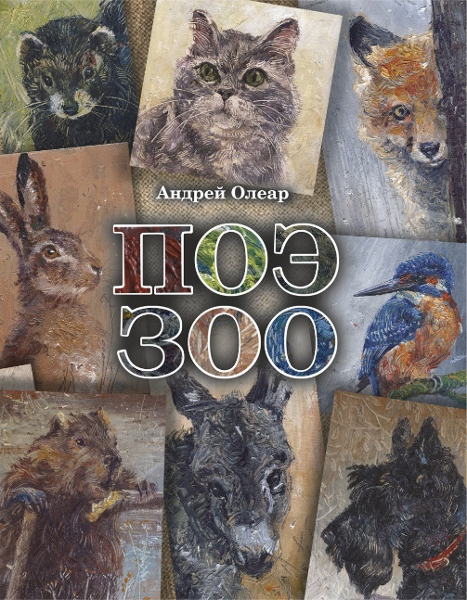
Инновационная иллюстрированная художественная книга «ПОЭЗОО»: живопись, стихи, интегрированный мультимедиа-контент (песочная анимация) для семейного досуга, детей и юношества с QR-кодами.

ЦЕЛЬ
Создание уникальной детской иллюстрированной книги «ПОЭЗОО», сочетающей художественное слово, живописные иллюстрации и современные цифровые технологии (QR-коды), направленную на популяризацию качественного семейного чтения, воспитание экологической культуры и формирование осознанного отношения к природе среди подрастающего поколения и взрослых жителей Томской области.

ЗАДАЧИ ПРОЕКТА
1. Разработка контента:
- Привлечение профессиональных художников-анималистов и поэтов для создания глубокого и качественного контента, посвященного природе Томской области, её флоре и фауне, доступные и интересные для детей и юношества.
- Разработать серию живописных иллюстраций, отражающих красоту и уникальность природы региона, гармонично дополняющих поэтические произведения.
- Подготовить мультимедийный контент в технике песочной анимации, визуализирующий образы из книги и усиливающий эмоциональное восприятие.
2. Интеграция мультимедийных элементов:
- Внедрить QR-коды в издание, обеспечивающие доступ к дополнительному мультимедийному контенту (песочной анимации, аудиоверсиям стихов, интерактивным элементам), расширяя возможности взаимодействия с книгой.
3. Продвижение книги:
- Осуществление информационной кампании, включающей социальные сети, презентации и мероприятия с целью распространения информации о значимости экологического подхода в обучении и чтении.
4. Оценка эффективности:
- Получение обратной связи от участников и читателей для анализа восприятия и влияния книги на их интерес к экологии и литературе.
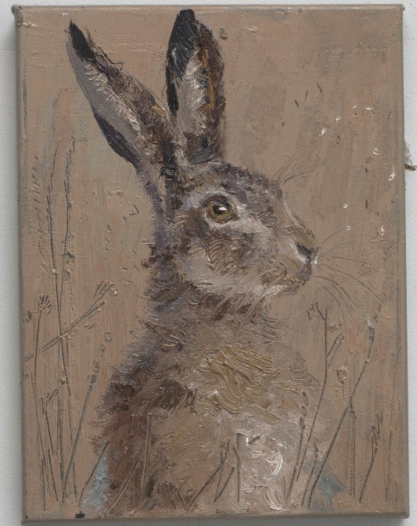
ОПИСАНИЕ

Инновационная иллюстрированная художественная книга «ПОЭЗОО», это не просто сборник стихов и картин, а настоящее погружение в мир фантазии, где оживают образы животных, созданные талантливыми мастерами. Книга предназначена для семейного досуга, а также для детей и юношества в возрасте от 7 до 14 лет.
«ПОЭЗОО» – это синтез классического искусства и современных технологий. Мы стремимся создать произведение, которое не только порадует глаз и душу, но и расширит границы восприятия, предложив новый формат взаимодействия с искусством. Книга будет наполнена живописными работами признанного мастера анималистической живописи Виталия Мартыненко, чьи картины известны своей реалистичностью и эмоциональной глубиной. Литературную часть составят проникновенные и остроумные стихи Андрея Олеара – поэта, писателя, преподавателя Томского государственного университета, переводчика Шекспира и английского Бродского, автора шести детских книг, чье творчество уже завоевало признание на национальном и международном уровне.
Особенностью «ПОЭЗОО» станет интеграция мультимедийного контента. С помощью QR-кодов, размещенных на страницах книги, читатели смогут получить доступ к завораживающим песочным анимациям, созданным по мотивам иллюстраций и стихов. Это позволит оживить персонажей, добавить динамики и глубины повествованию, делая процесс чтения по-настоящему интерактивным и запоминающимся.

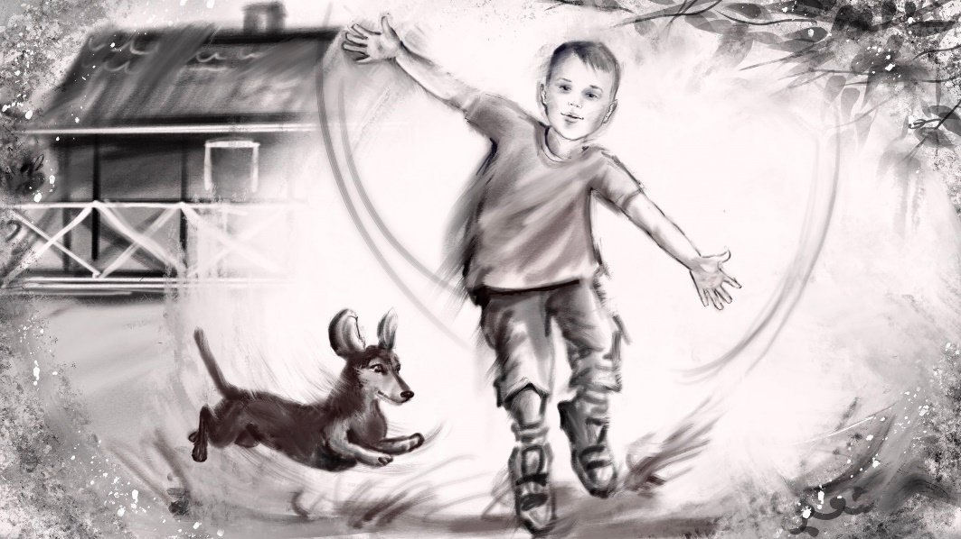

Основной аудиторией проекта являются дети в возрасте от 7 до 14 лет. Мы верим, что «ПОЭЗОО» станет для них не только источником знаний и вдохновения, но и инструментом для развития воображения, творческого мышления и любви к искусству. Книга также будет интересна родителям, бабушкам и дедушкам, которые ищут качественный и познавательный контент для совместного времяпрепровождения с детьми.
Ожидаемые результаты проекта:
• Создание высококачественного художественного произведения: «ПОЭЗОО» станет ярким примером синергии различных видов искусства, демонстрируя, как живопись, поэзия и анимация могут гармонично дополнять друг друга.
• Популяризация искусства среди детей и юношества: Инновационный формат книги с QR-кодами и песочной анимацией сделает искусство более доступным и привлекательным для юной аудитории, пробуждая интерес к чтению, живописи и творчеству.
• Развитие творческого потенциала: Взаимодействие с книгой будет стимулировать воображение детей, побуждая их к собственным творческим экспериментам.
• Укрепление семейных связей: «ПОЭЗОО» предоставит прекрасную возможность для совместного досуга родителей и детей, способствуя диалогу и взаимопониманию.
• Формирование эстетического вкуса: Знакомство с работами признанных мастеров поможет юным читателям развить чувство прекрасного и сформировать собственный художественный вкус.
Таким образом, мы стремимся создать не просто книгу, а целую экосистему искусства, доступную и понятную для детей и их семей, обогащающую их досуг и способствующую всестороннему развитию.
«ПОЭЗОО» – это мост между мирами: миром природы, запечатленным кистью мастера, миром слов, рожденных вдохновением поэта, и миром оживших образов, созданных с помощью передовых технологий. Мы хотим подарить юным читателям и их семьям не просто книгу, а целый портал в мир, где каждый зверь, каждая птица, каждое насекомое – это не только объект наблюдения, но и персонаж удивительной истории, наполненной смыслом и красотой.
ВИТАЛИЙ МАРТЫНЕНКО, чьи полотна уже давно стали эталоном анималистической живописи, привнесет в «ПОЭЗОО» свою неповторимую способность улавливать душу животного, передавать его характер, его движения, его взгляд. Его работы – это не просто изображения, это диалог с природой, приглашение к сопереживанию.

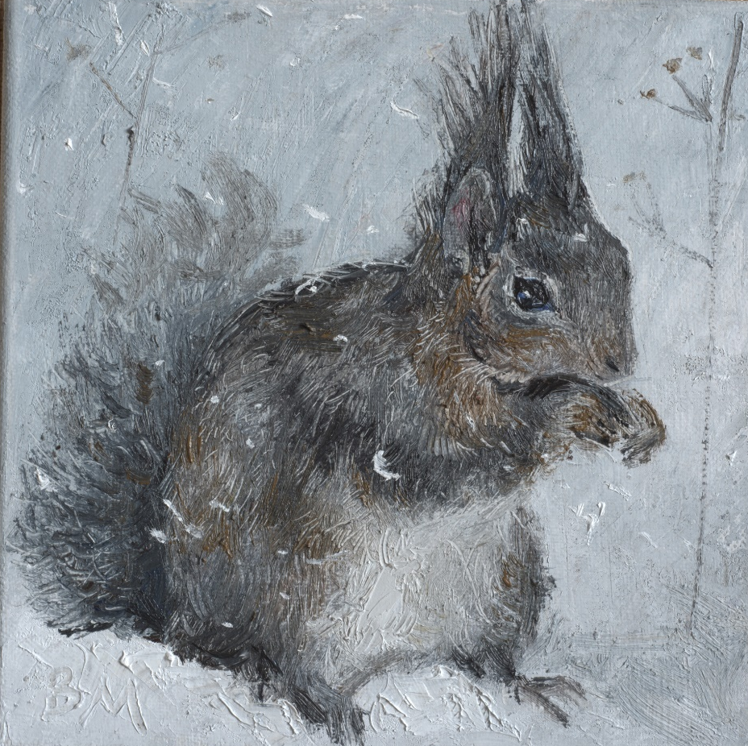

АНДРЕЙ ОЛЕАР, в свою очередь, наполнит эти образы жизнью через свои стихи – яркие, образные, полные юмора и мудрости. Его слова, проверенные временем и признанные на самом высоком уровне, станут ключом к пониманию мира животных, их повадок, их места в нашей общей экосистеме.

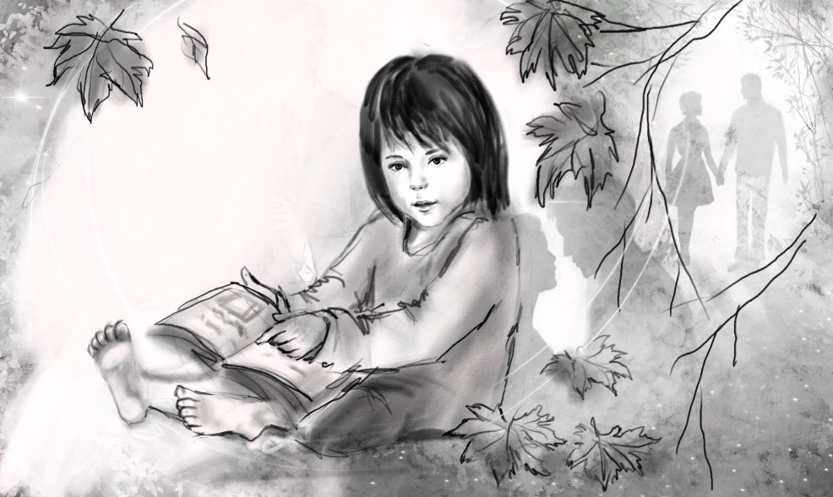
Интеграция песочной анимации через QR-коды – это наш шаг в будущее, в котором книга перестает быть статичным объектом. Мы хотим, чтобы дети могли не только прочитать стихи и рассмотреть картины, но и увидеть, как оживают герои, как разворачиваются сюжеты в завораживающем танце песка. Это добавит новый уровень вовлеченности, сделает процесс обучения и развлечения по-настоящему захватывающим. Песочная анимация, будучи сама по себе видом искусства, тонко перекликается с живописью и поэзией, создавая единое, гармоничное целое.
Целевая аудитория, дети 7-14 лет, выбрана не случайно. В этом возрасте формируется мировоззрение, закладываются основы эстетического восприятия, активно развивается воображение. Мы стремимся дать им инструмент, который поможет им не только расширить кругозор, но и научиться видеть красоту в окружающем мире, понимать его законы, ценить природу. Книга станет их проводником в мир искусства, где нет скучных правил, а есть только полет фантазии и глубокие эмоции.

Ожидаемые результаты проекта выходят за рамки создания простого книжного издания. Мы видим «ПОЭЗОО» как культурный феномен, способный обогатить досуг семей, стать предметом гордости для родителей и источником вдохновения для детей. Это проект, который призван воспитывать вкус, развивать интеллект и пробуждать творческое начало. Мы хотим, чтобы «ПОЭЗОО» стало той книгой, которую будут перечитывать, которой будут делиться, которая оставит неизгладимый след в сердцах юных читателей, побуждая их к собственным открытиям и творческим свершениям. Это инвестиция в будущее, в формирование нового поколения, способного ценить искусство, понимать природу и создавать красоту вокруг себя.

Для этого будут проведены следующие работы и мероприятия:
- Осуществить разработку концепции, сбор материала для определения содержания и структуры инновационной иллюстрированной художественной книги ПОЭЗОО»: живопись, стихи, интегрированный мультимедиа-контент (песочная анимация) для семейного досуга, детей и юношества с QR-кодами.
- Создать текстовый, иллюстративный и мультимедиа-контент по избранной тематике, графическое оформление мультимедиа-вставок.
- Осуществить дизайн, вёрстку, создание оригинал-макета издания. Интегрировать в оригинал-макет QR-коды с мультимедиа-контентом.
- Изготовить издание типографским способом.
5. Интегрирование QR-меток в издание (при необходимости).
6. Подготовить презентацию издания.
7. Презентации проекта:
а) в СМИ
- Областная общественно-политическая газета «КРАСНОЕ ЗНАМЯ»;
- Телекомпания «Томское время»;
- Журнал "The МОСТ" Журнал об интеллектуально-деловой жизни Томска
в) Социальные сети – страница в ВК;
г) Презентация на Международном фестивале детского и юношеского творчества «Устами детей говорит мир» в Томской областной детско-юношеской библиотеке в октябре 2026 г.
д) Презентация в библиотеках Муниципальной библиотечной системы г. Томска
е) Презентация на ежегодной выставке «Томская книга», организуемой Томской областной универсальной библиотекой им. А.С. Пушкина в октябре 2026 г.

ЦЕЛЕВЫЕ ГРУППЫ ПРОЕКТА

Семьи с детьми 7 -14 лет

ОПИСАНИЕ ПРОБЛЕМЫ ЦЕЛЕВОЙ ГРУППЫ, ОБОСНОВАНИЕ СОЦИАЛЬНОЙ ЗНАЧИМОСТИ ПРОЕКТА

Дети и подростки в возрасте 7-14 лет сталкиваются с рядом серьезных проблем, препятствующих полноценному формированию устойчивого интереса к искусству, литературе и природе родного края:
1. Отсутствие привлекательных форматов: Современные дети зачастую теряют интерес к традиционным бумажным изданиям, предпочитая электронные устройства и развлекательный контент.
2. Недостаточное знакомство с местными достопримечательностями: Многие школьники имеют слабое представление о богатой истории, уникальных природных объектах и животном мире своей малой родины.
3. Низкий уровень экологической грамотности: Дети часто недостаточно осведомлены о важности охраны природы и защиты редких видов животных и растений, проживающих на территории региона.
4. Ограниченность совместных семейных занятий: У многих семей отсутствуют устойчивые традиции совместного досуга, ориентированного на изучение местных особенностей, чтение качественных художественных произведений и активное взаимодействие друг с другом.
Обеспокоенность снижением интереса к чтению: Многие педагоги, психологи и родители выражают тревогу по поводу того, что дети все меньше читают. Например, Марина Азимова, детский психолог, отмечает: "Современные дети живут в мире мгновенных удовольствий и быстрой информации. Книга требует усидчивости, воображения, погружения. Если мы не будем предлагать им интересные и доступные формы чтения, мы рискуем потерять целое поколение читателей."
Важность семейного досуга: Исследования подтверждают, что качественное время, проведенное семьей, является фундаментом для эмоционального благополучия ребенка. Согласно данным ВЦИОМ (Всероссийский центр изучения общественного мнения), большинство родителей (более 70%) считают, что совместное времяпрепровождение с детьми является одним из ключевых факторов их успешного развития. Однако, многие признают трудности в организации такого досуга из-за нехватки идей и времени.
Потенциал искусства в развитии детей: Эксперты в области образования и культуры подчеркивают роль искусства в формировании личности. Ирина Прохорова, издатель и общественный деятель, неоднократно говорила о важности приобщения детей к искусству: "Искусство – это не просто украшение жизни, это инструмент познания мира, развития эмпатии и критического мышления. Особенно важно, чтобы дети имели доступ к разнообразным формам искусства, которые говорят с ними на их языке."
Цифровизация как инструмент, а не замена: Специалисты отмечают, что современные дети открыты к новым технологиям, и их использование может стать мостом к традиционным формам культуры. Алексей Семенов, эксперт по цифровой трансформации образования, подчеркивает: "Нельзя игнорировать цифровой мир, в котором живут дети. Наоборот, нужно использовать его возможности для того, чтобы сделать традиционные формы обучения и досуга более привлекательными и доступными. QR-коды в книгах – это отличный пример такой интеграции."
Потребность в региональных культурных проектах: В регионах, таких как Томская область, существует особая потребность в проектах, которые учитывают местный контекст и делают культуру доступной для всех жителей.
Представители региональных органов власти и культурных учреждений часто говорят о необходимости поддержки таких инициатив, которые способствуют развитию культурного потенциала региона и укреплению его идентичности:

- «Книга должна быть привлекательной, интересной и понятной ребенку. Это первый шаг к сохранению ценностных ориентиров, морали и гуманизма, необходимых каждому молодому человеку нашего региона.» Марина Якимова, заместитель директора Департамента образования и науки Томской области.
- «Формирование экологического мировоззрения начинается с детства, и одним из наиболее эффективных инструментов является качественное детское чтение, которое позволяет детям увидеть мир глазами художника и поэта.» Александр Волков, Председатель комитета по образованию Законодательной Думы Томской области.
- «Использование цифровых технологий открывает новые возможности для погружения ребенка в художественный мир книги, стимулируя развитие воображения и творческих способностей будущих поколений.» Елена Михайлова, Руководитель Центра детского чтения областной библиотеки имени А.С. Пушкина.
- «Проект „ПоэзОО“ станет уникальным образовательным ресурсом, способствующим воспитанию творческой личности и сохранению культурных традиций нашего региона.» — Ольга Ивановская, директор Детского центра развития творчества г. Томск.

ПО ДАННЫМ РЕГИОНАЛЬНОГО ЦЕНТРА ИЗУЧЕНИЯ ОБЩЕСТВЕННОГО МНЕНИЯ («Томскстат», октябрь 2023 г.):
- Среди школьников и студентов начальной школы Томской области почти треть (31%) заявили, что хотели бы больше узнать о растениях и животных родного края, однако испытывают дефицит доступного и интересного учебного материала.
- Родители отметили, что 56% детей младше 14 лет проводят большую часть свободного времени онлайн, и лишь около четверти из них предпочитают занятия творчеством или литературой.
- Только каждый пятый ребенок в регионе (21%) участвует в программах дополнительного образования, направленных на ознакомление с флорой и фауной местности.
- 87% респондентов выразили готовность регулярно читать качественную детскую литературу вместе с детьми, особенно если книга стимулирует интерес к культуре и окружающему миру.
- 73% опрошенных родителей считают важным внедрение элементов цифрового контента в детские издания, поскольку это способствует лучшему восприятию материалов младшими школьниками и подростками.
- Почти половина участников исследования (46%) отметила недостаток интересных детских книг, посвященных местной флоре и фауне, подчёркивая важность появления нового образовательного продукта.

Эти данные подтверждают высокую социальную востребованность проекта и свидетельствуют о положительном восприятии инициативы жителями региона.
Таким образом, книга «ПОЭЗОО» призвана стать важным вкладом в повышение качества семейной культурной жизни, образование и эстетическое воспитание молодого поколения Томской области.

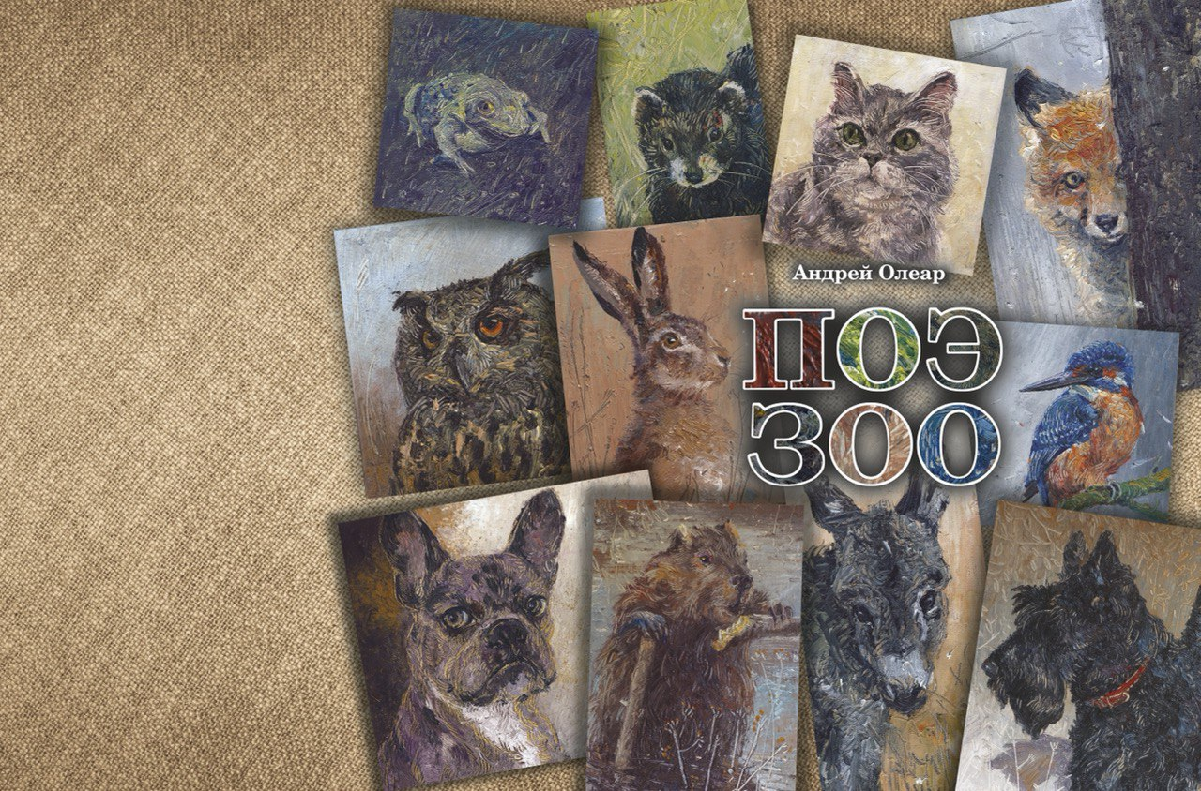

Проект "ПОЭЗОО" – это не просто создание книги, это инвестиция в будущее детей и семей Томска и Томской области.

Его СОЦИАЛЬНАЯ ЗНАЧИМОСТЬ проявляется в следующем:
- Укрепление семейных ценностей и связей: "ПОЭЗОО" предлагает уникальный формат семейного досуга, который стимулирует совместное чтение, обсуждение, творчество и общение. Это способствует формированию крепких семейных уз, взаимопонимания и доверия.
- Развитие творческого потенциала и воображения: Интеграция живописи, поэзии и песочной анимации создает мультисенсорный опыт, который пробуждает воображение, развивает креативное мышление и стимулирует интерес к искусству. QR-коды, ведущие к мультимедийному контенту, делают этот процесс еще более захватывающим.
- Повышение уровня грамотности и культуры: Красивые иллюстрации и выразительные стихи способствуют обогащению словарного запаса, развитию речи и формированию эстетического вкуса у детей.
- Доступность культурного контента: Проект делает искусство и литературу доступными для широкой аудитории, включая жителей отдаленных населенных пунктов Томской области, благодаря цифровым технологиям.
- Формирование позитивного мировоззрения и эмпатии: Стихи и истории, представленные в книге, могут затрагивать важные темы, способствуя развитию у детей эмпатии, понимания чувств других людей и формированию позитивного взгляда на мир.
- Инновационный подход к образованию и досугу: "ПОЭЗОО" предлагает новый, интерактивный подход к обучению, который выходит за рамки традиционных учебников. Интеграция мультимедиа-контента делает процесс познания увлекательным и запоминающимся, способствуя более глубокому усвоению информации и развитию навыков XXI века.

Обоснование АКТУАЛЬНОСТИ проекта «ПОЭЗОО»:
В современном мире, где доминируют цифровые развлечения, актуальность проекта “ПОЭЗОО” определяется острой необходимостью в создании качественного, содержательного и эстетически привлекательного продукта для семейного досуга, который бы:
- Поддерживал интерес к чтению и искусству: Снижение интереса к чтению, особенно среди молодежи, является серьезной проблемой. “ПОЭЗОО” призван возродить любовь к книге, сочетая в себе живопись, поэзию и современные мультимедийные технологии.
- Содействовал экологическому образованию: Недостаточная осведомленность о флоре и фауне родного края приводит к равнодушному отношению к природе. “ПОЭЗОО” ставит своей целью познакомить детей и юношество с удивительным миром природы Томской области, формируя экологическое сознание и ответственное отношение к окружающей среде.
- Предлагал альтернативу цифровым развлечениям: Перенасыщение цифровым контентом негативно сказывается на развитии детей. “ПОЭЗОО” предлагает альтернативный способ времяпрепровождения, который способствует развитию творческого мышления, воображения и эмоционального интеллекта.
- Укреплял семейные ценности: Чтение и обсуждение книги вместе с родителями способствует укреплению семейных связей и формированию общих интересов.
Обоснование УНИКАЛЬНОСТИ проекта «ПОЭЗОО»:
Уникальность проекта заключается в сочетании нескольких факторов:
- Интеграция различных видов искусства: “ПОЭЗОО” объединяет живопись, поэзию и мультимедийный контент, создавая многогранный и увлекательный продукт.
- Использование песочной анимации: Этот вид искусства создает особую атмосферу и привлекает внимание к книге, делая процесс обучения более интересным и запоминающимся.
- Уникальный авторский состав: Привлечение к проекту признанных мастеров живописи и художественного слова, имеющих общероссийскую репутацию, гарантирует высокое качество и художественную ценность издания. Виталий Мартыненко - известный анималист, Андрей Олеар - талантливый поэт и переводчик, их совместный труд обещает создать нечто особенное.
- Содержание, посвященное флоре и фауне Томской области: Издание фокусируется на уникальной природе родного края, что способствует развитию краеведения и патриотизма.
- Ориентация на семейный досуг: Книга предназначена для совместного чтения и обсуждения с родителями, что способствует укреплению семейных ценностей.
Обоснование ОБЩЕСТВЕННОЙ ЗНАЧИМОСТИ проекта «ПОЭЗОО»:
Общественная значимость проекта обусловлена его потенциалом:
- Развитие культуры и искусства: “ПОЭЗОО” способствует развитию культуры и искусства в Томской области, поддерживает талантливых авторов и художников.
- Экологическое образование: Проект способствует формированию экологического сознания и ответственного отношения к окружающей среде.
- Поддержка чтения и литературного творчества: “ПОЭЗОО” возрождает интерес к чтению, особенно среди молодежи, и стимулирует развитие литературного творчества.
- Укрепление семейных ценностей: Проект способствует укреплению семейных связей и формированию общих интересов.
- Повышение туристической привлекательности региона: Книга может стать сувениром для туристов, интересующихся природой и культурой Томской области.
- Формирование позитивного имиджа региона, как территории с богатым культурным и природным наследием.
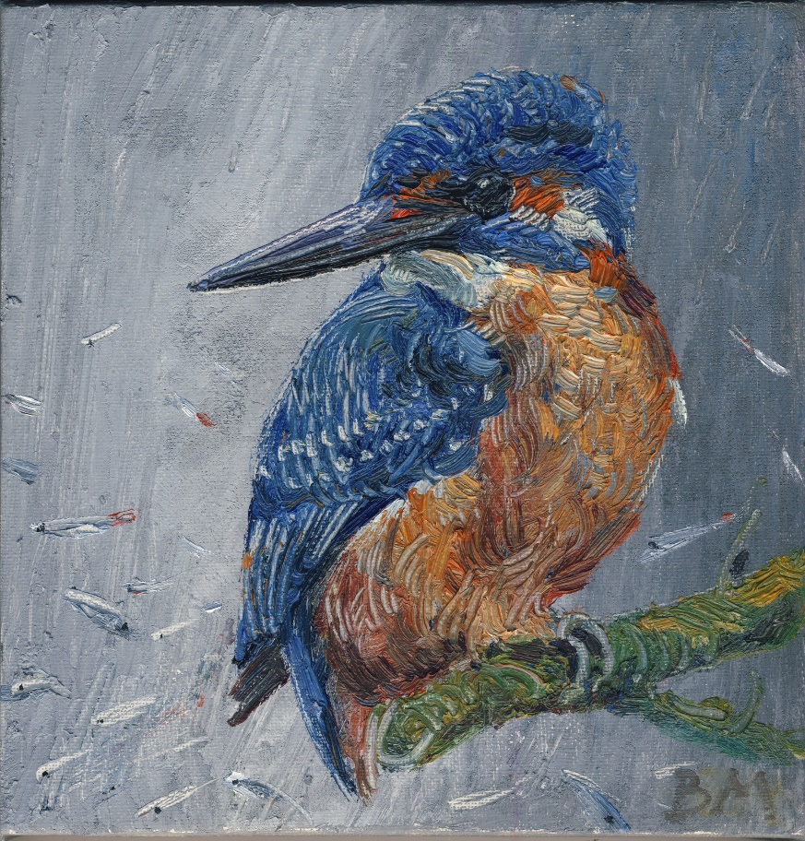
В целом, проект “ПОЭЗОО” представляет собой ценный вклад в развитие культуры, образования и экологии Томской области. Его актуальность, уникальность и общественная значимость делают его востребованным и перспективным.
Проект "ПОЭЗОО" предлагает не просто книгу, а целый мир, где живопись оживает через стихи, а стихи обретают новое измерение благодаря песочной анимации. QR-коды становятся ключами к этому миру, открывая двери к интерактивным урокам, мастер-классам и даже виртуальным экскурсиям по художественным галереям.
Это не только способ увлечь ребенка, но и возможность для родителей стать активными участниками его развития, вместе исследуя новые горизонты творчества и познания.
В контексте Томска и Томской области, где культурное наследие богато, а потребность в качественном семейном досуге высока, "ПОЭЗОО" может стать настоящим катализатором позитивных изменений, способствуя формированию нового поколения творческих, эмпатичных и гармонично развитых личностей, крепко связанных со своей семьей и культурой родного края.

ОЖИДАЕМЫЕ РЕЗУЛЬТАТЫ ПРОЕКТА

Количественные результаты
Наименование показателя | Значение
Создана и издана Инновационная иллюстрированная художественная книга «ПОЭЗОО»: живопись, стихи, интегрированный мультимедиа-контент (песочная анимация) для семейного досуга, детей и юношества с QR-кодами. | 1000
Количество разработанных видеороликов для «ПОЭЗОО». | 25
Количество участников на презентациях «ПОЭЗОО» с мультимедиа-контентом на мероприятиях Международного фестиваля детского и юношеского литературного творчества «Устами детей говорит мир» | 500
Количество участников на презентациях «ПОЭЗОО» с мультимедиа-контентом на мероприятиях Муниципальной информационной библиотечной системы | 100
Количество участников на презентациях «ПОЭЗОО» с мультимедиа-контентом на ежегодной выставке «Томская книга» | 80
Количество опубликованных информационных материалов в различных СМИ | 10

Результаты реализации проекта "ПОЭЗОО":
Проект "ПОЭЗОО" – это не просто книга, это целый мир, созданный для того, чтобы подарить радость, знания и вдохновение всей семье. По итогам его реализации мы ожидаем достичь следующих значимых результатов:
1. Создание уникального и высококачественного продукта, который станет настоящим украшением домашней библиотеки:
- Что будет достигнуто: Мы создадим иллюстрированную художественную книгу, в которой гармонично сочетаются живопись, поэзия и современные мультимедийные технологии. Книга будет отличаться оригинальным художественным стилем, глубоким содержанием и высоким качеством полиграфии.
- Как мы это измерим:
  - Экспертная оценка: Привлечение искусствоведов, литературоведов и педагогов для оценки художественной ценности, литературного качества и педагогической целесообразности книги.
  - Отзывы читателей: Сбор и анализ отзывов от целевой аудитории (родителей, детей, педагогов) на предмет удовлетворенности качеством иллюстраций, текстов и общего оформления.
  - Публикации и рецензии: Ожидаем положительные рецензии в профильных изданиях, блогах и СМИ, посвященных детской литературе, искусству и образованию.
2. Расширение возможностей семейного досуга и укрепление семейных ценностей:
- Что будет достигнуто: Книга "ПОЭЗОО" станет инструментом для совместного творчества и общения родителей с детьми. Интегрированный мультимедийный контент (песочная анимация, доступная по QR-кодам) позволит сделать чтение интерактивным и увлекательным, способствуя развитию воображения, эмпатии и критического мышления у детей.
- Как мы это измерим:
  - Опросы родителей: Проведение опросов среди родителей до и после знакомства с книгой для оценки изменений в их досуговых практиках и уровне вовлеченности в совместное чтение.
  - Наблюдение за взаимодействием: В рамках презентаций и мастер-классов наблюдение за тем, как дети и родители взаимодействуют с книгой и мультимедийным контентом.
  - Анализ обратной связи: Сбор историй и примеров того, как книга помогла семьям провести время вместе, обсудить важные темы и укрепить взаимоотношения.
3. Повышение интереса детей и юношества к искусству, литературе и новым технологиям:
- Что будет достигнуто: Инновационный формат книги, сочетающий классические формы искусства с современными технологиями, привлечет внимание юной аудитории, пробудит интерес к живописи, поэзии и анимации. QR-коды, ведущие к песочной анимации, сделают процесс знакомства с искусством доступным и захватывающим.
- Как мы это измерим:
  - Статистика посещений: Отслеживание количества просмотров мультимедийного контента по QR-кодам.
  - Анкетирование детей: Проведение анкетирования среди школьников и студентов для оценки их интереса к искусству и литературе до и после знакомства с книгой.
  - Участие в мероприятиях: Анализ количества участников детских и юношеских мероприятий, посвященных презентации книги и мастер-классам по песочной анимации.
Проект "ПОЭЗОО" направлен на создание не просто книги, а целого культурного феномена, который обогатит жизнь читателей, вдохновит на творчество и станет мостом между поколениями, объединяя их через красоту искусства и силу слова.
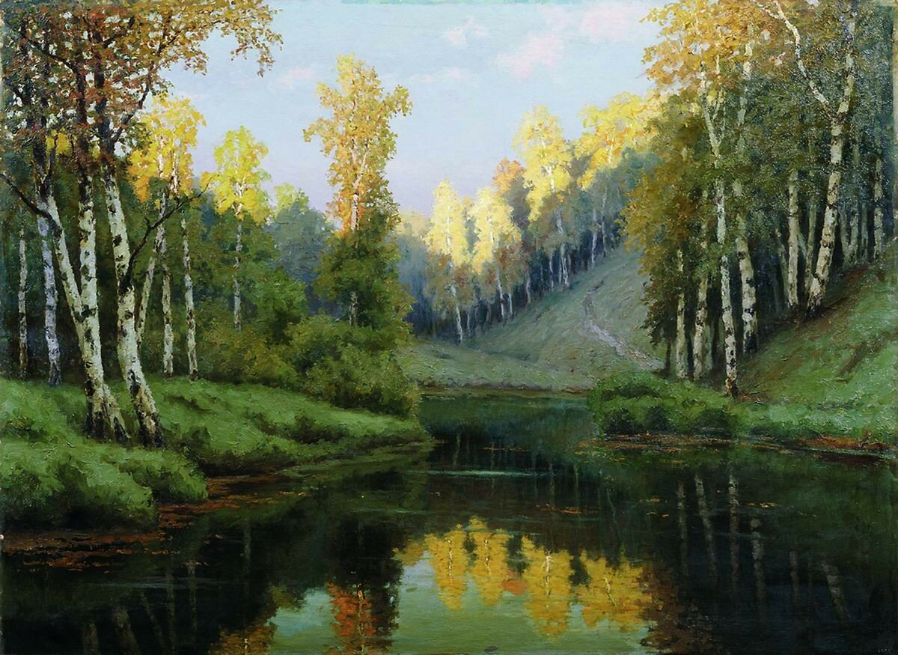
КОМАНДА ПРОЕКТА
Ермаков Сергей Александрович – руководитель проекта. Директор АНО «АРТ-Планета»
Олеар Андрей Михайлович – художественный руководитель проекта. Поэт, переводчик, сценарист, издатель.
Губайдуллина Анастасия Михайловна - Специалист по детской литературе, современной поэзии и стратегиям творческого процесса. Поэт, автор книг для детей, литературовед.
Духанина Людмила Георгиевна - Координатор мероприятий по презентации «ПОЭЗОО» на международном фестивале-конкурсе для детей и молодежи «Устами детей говорит мир» (ТОДЮБ).
Цехановский Дмитрий Игоревич – оператор-постановщик, съёмка видеороликов для книги, интеграция QR-кодов.
Мут Татьяна Александровна - Дизайнер, разработчик макета книги, организация фотосъёмок, подготовка графических материалов
Шонгин Максим Викторович – Специалист по PR, организации презентаций

ПАРТНЕРЫ ПРОЕКТА, ИНФОРМАЦИОННОЕ СОПРОВОЖДЕНИИ ПРОЕКТА

- Томская областная детско-юношеская библиотека (ТОДЮБ)
- МАУ Муниципальная информационная библиотечная система города Томска
- Томская областная универсальная научная библиотека им. А.С. Пушкина
- Телекомпания «Томское время»,
- Областная общественно-политическая газета "Красное знамя"

Информационное сопровождение проекта будет осуществляться через непосредственные контакты с организациями-партнерами:
В СМИ:
1. Телевидение:
- Телерадиокомпания «Томское время»
2. Печатные СМИ:
- Областная газета «КРАСНОЕ ЗНАМЯ»
3. Сайты:
- АНО «АРТ-Планета» https://art-planeta70.ru/services , - https://vk.com/public220033455
- ТОДЮБ http://odub.tomsk.ru, https://t.me/lib todub, https://vk.com/todub
- ОГАУК «ТОУНБ им. А.С. Пушкина» https://lib.tomsk.ru;
- МИБС – http://www.library.tomsk.ru/

Воплотив наш проект в жизнь, можно будет уверенно сказать, что современные технологии, если правильно ими воспользоваться, вовсе «не сбрасывают книгу с парохода современности», но наоборот – выявляют скрытые резервы современных методов воспитания и образования.
Подводя итог всему сказанному, важно вспомнить слова Дмитрия Сергеевича Лихачева: «Книгу заменить ничем нельзя. Несмотря на новейшие открытия, новые виды сохранения информации, не будем спешить расставаться с книгой».

